毒性化學物質運作場所廠（場）內部配置圖製作說明
法規：毒性化學物質防災基本資料表(公告發布日:97.03.21)
一、以A4格式繪製，並註明
(一)方位
(二)比例尺
(三)場所(設施)相對位置
(四)大小
(五)距離
(六)製圖日期
(七) TWD97二度分帶(TM2)座標
(八)其他有利救災之必要事項

二、配置圖如包括下列場所，應詳細標明：
(一)一般(行政)場所：值日室(控制室)、警衛室、行政辦公室、餐廳及員工宿舍等位置。
例如：辦公區域、學生休息區

(二)毒性化學物質運作場所(以實際運作為主，含可能波及毒性化學物質之其他化學品)：
1.製造及使用場地：製造(或使用)毒性化學物質原料、半成品或成品之工作位置或分裝作業位置及進(出)貨區及疏散方向等。
例如：實驗桌

2.貯存場地：貯存毒性化學物質原料、半成品或成品之位置(倉庫或貯藏室)及進(出)貨區及疏散方向，並註明儲存設施編號/名稱、儲存物質名稱、最大存量。
例如：藥櫃

3.檢驗場地：毒性化學物質原料、半成品或成品之品管檢驗場所或毒性化學物質檢驗室。
例如：實驗桌

(三)毒災應變相關安全設備設置場所：工廠救災車輛裝備貯放場所（化學車、泡沫原液桶、空氣呼吸器、毒化災使用防護衣、消防衣帽等安全防護器材）、消防水源、地上消防栓、防護牆及疏散方向等。
例如：室內消防栓、滅火器、防護用具等

毒性化學物質運作場所內部配置圖：
【範例】毒性化學物質運作場所內部配置圖：
專櫃貯存並上鎖
善盡保管責任！
室內消防栓
滅火器
A級防護衣
C
A xx公斤
3(公尺)
0
1
2
藥
櫃
實
驗
桌
實
驗
桌
水槽
水槽
冰
箱
抽氣櫃
A~E
Ｎ
A 毒化物名稱 xx公斤
B毒化物名稱xx公斤
C毒化物名稱xx公斤
D毒化物名稱xx公斤
E毒化物名稱 xx公斤
藥品櫃
儀器
實驗桌

緊急淋浴設備暨逃生方向
A
C

項次 | 中文名稱 | 最大存量(公斤) | CAS.NO
A
B
C
D
E

毒化物運作場所內部配置圖製圖重點說明
- 方位（校門口方向為北方)。
Ｎ

- 比例尺（請依實際比例繪製配置圖）。
3(公尺)
0
1
2

- 需註明場所內部設施名稱、相對位置。（如：休息區、實驗桌、藥櫃）

- 需註明場所內部及走廊之緊急沖淋設備暨逃生方向、消防設施（室內消防栓、滅火器）及緊急應變器材等位置及數量。
室內消防栓
滅火器
A級防護衣
C
A
緊急淋浴設備暨逃生方向

- 毒化物貯存位置（如藥櫃、冰箱）需在內部配置圖上註明貯存毒化物之代號、名稱、最大存量(公斤)。
ABC
A 三氯甲烷 1公斤
B 二甲基甲醯胺 1公斤
C 二氯甲烷 6公斤

- 查詢CAS.NO
https://flora2.epa.gov.tw/ToxicC/Query/database.aspx
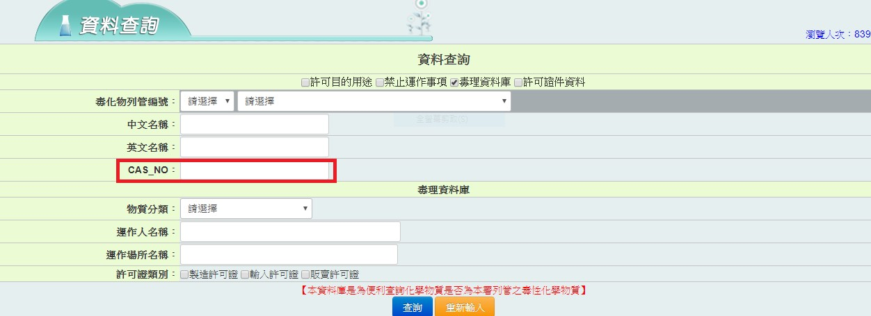

- 內部配置圖下方需以表格表示運作場所貯存毒化物總表之代號、名稱、最大存量(公斤)、CASNO。（如例圖下方表格，並請以CAS.NO排序）
項次 | 中文名 | 最大存量(公斤) | CAS.NO
A | 三氯甲烷 | 1.8 公斤 | 67-66-3
B | 二甲基甲醯胺 | 1 公斤 | 68-12-2
C | 二氯甲烷 | 6 公斤 | 75-09-2
備註1：運作場所任何時間存量加上請購量不得超過申請核可之最大總重量。

- TWD97二度分帶(TM2)座標
先從google Map找出經緯度

再至下列參考網站進行轉換：
http://www.sunriver.com.tw/taiwanmap/grid_tm2_convert.php
